Resolución del Pleno del Instituto de Transparencia, Acceso a la Información Pública y Protección de Datos Personales del Estado de México y Municipios, con domicilio en Metepec, Estado de México; de fecha treinta (30) de marzo de dos mil veintidós.

VISTO el expediente electrónico formado con motivo del recurso de revisión 03213/INFOEM/IP/RR/2022, promovido por xxxxx, quien en lo sucesivo se identificará como EL RECURRENTE, en contra de la respuesta del Ayuntamiento de Coacalco de Berriozábal en lo sucesivo el SUJETO OBLIGADO, por lo que se procede a dictar la presente resolución, con base en los siguientes:

ANTECEDENTES

- El día veinte (20) de enero de dos mil veintidós, EL RECURRENTE, ante el SUJETO OBLIGADO a través de la Plataforma Nacional de Transparencia, presentó una solicitud de información registrada con el número 00018/COACALCO/IP/2022, mediante la cual solicitó lo siguiente:

“muy buenas tardes, de la manera mas respetuosa solicito se me informe lo siguiente: 1.- en que condiciones financieras y administrativas , la actual administración recibió el ayuntamiento? 2.- si, detecto anomalías que se consideren faltas administrativas o de corrupción y de ser así, mencionar si hubo denuncias, cuantas y en que instancias y el estatus de estas en la actualidad. 3.- cual fue el motivo legal, por el que a todos los empleados de nuevo ingreso, no se les pagara la primera quincena del mes de enero, correspondiente al primer año de esta administración, cuantos empleados no recibieron este pago y el monto total no erogado, así como el destino del mismo?.” (Sic)

- El particular no señaló modalidad de entrega de la información, por lo que con fundamento en el artículo 156 de la Ley de Transparencia y Acceso a la Información Pública se notificará a través de la plataforma SAIMEX.

- El veintiuno (21) de enero de dos mil veintidós, se realizó un requerimiento al servidor público habilitado.

- El tres (03) de febrero de dos mil veintidós, el SUJETO OBLIGADO dio respuesta a la solicitud de información en los siguientes términos:

“En respuesta a la solicitud recibida, nos permitimos hacer de su conocimiento que con fundamento en el artículo 53, Fracciones: II, V y VI de la Ley de Transparencia y Acceso a la Información Pública del Estado de México y Municipios, le contestamos que:
Con fundamento en el articulo 53 Fracción II y 163 de la Ley de Transparencia y Acceso a la Información Pública del Estado de México y Municipios, se da respuesta a la presente solicitud con el oficio que emite la Dirección de Administración, Tesorería Municipal y Contraloría Municipal, del cual se anexa copia, así como la respuesta integradora por parte de la Unidad de Transparencia cumpliendo en tiempo y forma con lo solicitado.”

A la respuesta se adjuntaron los siguientes documentos:

RESPUESTA DE TESORERIA 00018_2022.pdf: Oficio TMC/166/2022, de fecha uno de febrero de dos mil veintidós, suscrito por la Tesorera Municipal mediante el cual señaló de forma medular “…hago de su conocimiento que con fundamento con el artículo 47 y 48 de Lineamientos que Norman la Entrega-Recepción de los Ayuntamientos, sus Dependencias y Organismos Descentralizados Municipales del Estado de México, se tienen sesenta días para la realización de aclaraciones y observaciones, por lo tanto, esta unidad administrativa se encuentra en tiempo para realizar la valoración.”

CONTESTACION AL SOLICITANTE 00018_2022.pdf: Oficio PM/UT/CAMG/133/2022, de fecha tres de febrero de dos mil veintidós, suscrito por el Coordinador de la Unidad de Transparencia y Acceso a la Información, mediante el cual señaló que los servidores públicos entregaron su respuesta.

RESPUESTA ADMON. 00018_2022.pdf: Oficio DA/215/2022, de fecha tres de febrero de dos mil veintidós, suscrito por la Directora de Administración, mediante el cual señaló de forma medular: “en lo que respecta al punto 1 y 2 de su solicitud, esta Administración Pública se encuentra en el periodo de observaciones que marca la ley. En lo que respecta al punto 3 se informa que no hay empleados de nuevo ingreso ya que aún no se han generado altas de personal”

RESPUESTA DE CONTRALORIA00018_2022.pdf: oficio CM/SJSS/183/2022, de fecha veintisiete de enero de dos mil veintidós, suscrito por el área de Enlace de Transparencia de la Contraloría Municipal, mediante el cual señaló “En relación en el punto 2, esta Contraloría Municipal no cuenta en sus registros con ninguna denuncia interpuesta por faltas administrativas o de corrupción motivo del punto 1.”

- El veintiocho (28) de febrero de dos mi veintidós, el Sujeto Obligado dio por concluida la solicitud.

- El tres (03) de marzo de dos mil veintidós, EL RECURRENTE interpuso el recurso de revisión, en contra de la respuesta, señalando como:

Acto impugnado: “falta información" (Sic)

El RECURRENTE no realizó manifestaciones en sus Razones o Motivos de Inconformidad.

- Al recurso de revisión, se adjuntó el documento denominado Archivo1646342890850, al cual no se puede acceder.

- Se registró el recurso de revisión bajo el número de expediente al rubro indicado, asimismo con fundamento en lo dispuesto por el artículo 185 fracción I de la Ley de Transparencia y Acceso a la Información Pública del Estado de México y Municipios se turnó a la Comisionada María del Rosario Mejía Ayala, con el objeto de su análisis.

- El Comisionado Ponente con fundamento en lo dispuesto por el artículo 185 fracción II de la ley de la materia, a través del acuerdo de admisión de fecha ocho (08) de marzo de dos mil veintidós, puso a disposición de las partes el expediente electrónico vía SAIMEX a efecto de que en un plazo máximo de siete días manifestaran lo que a derecho convinieran, ofrecieran pruebas y alegatos según corresponda al caso concreto, de esta forma para que el SUJETO OBLIGADO presentara el informe justificado procedente. En este caso, el particular no realizó manifestaciones.

- El diecisiete (17) de marzo de dos mil veintidós, el SUJETO OBLIGADO remitió en informe justificado el archivo RR_03213_2022.pdf , que se inserta a continuación para ser del conocimiento del RECURRENTE, a efectos de evitar opacidad en el procedimiento:

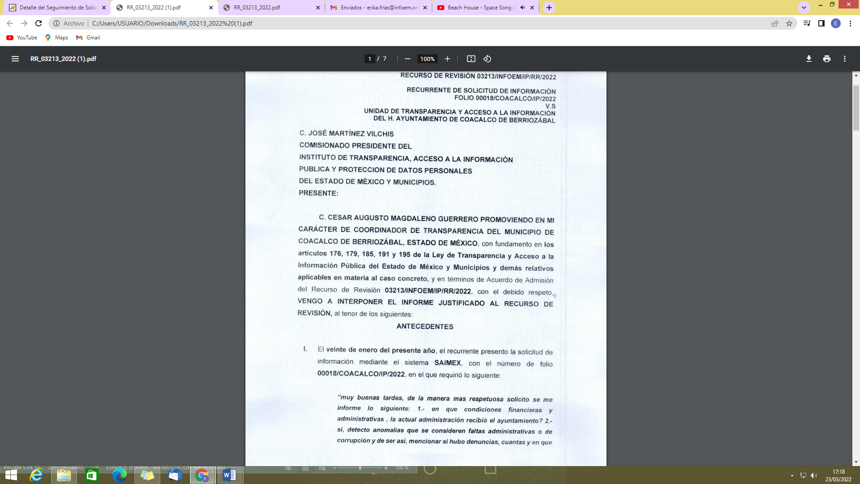
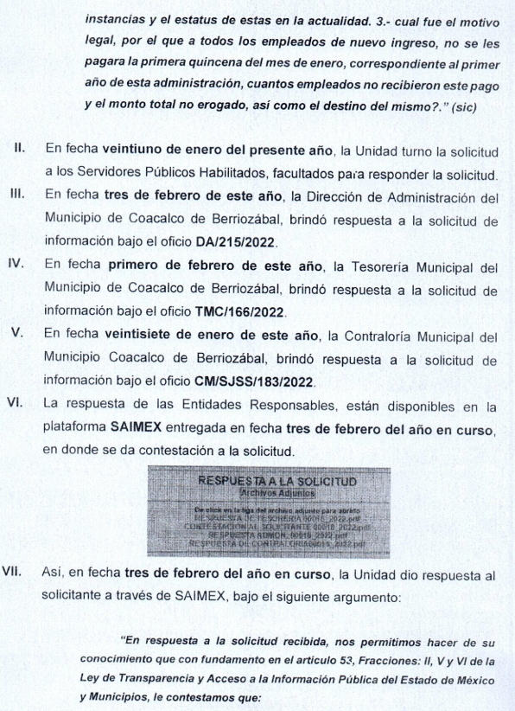
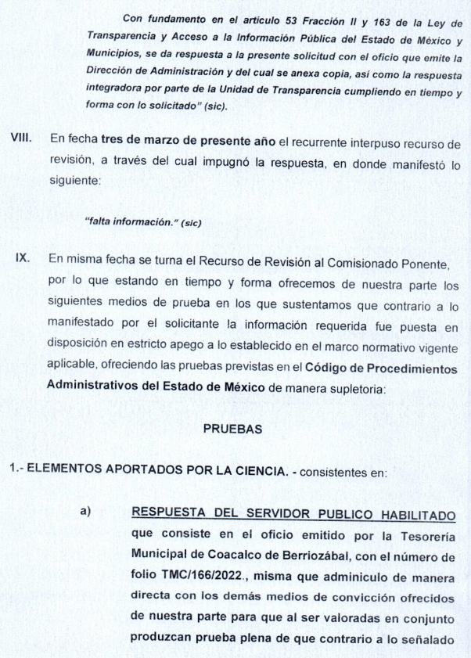
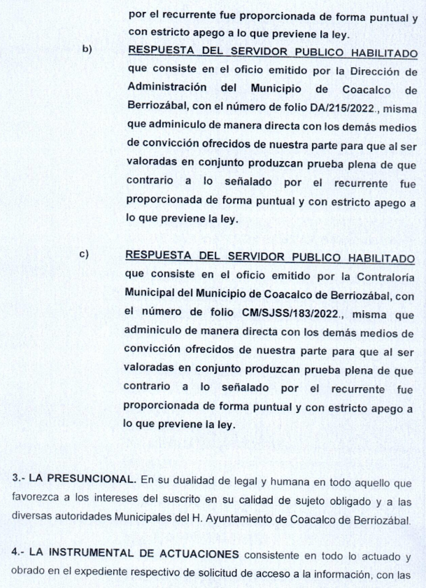
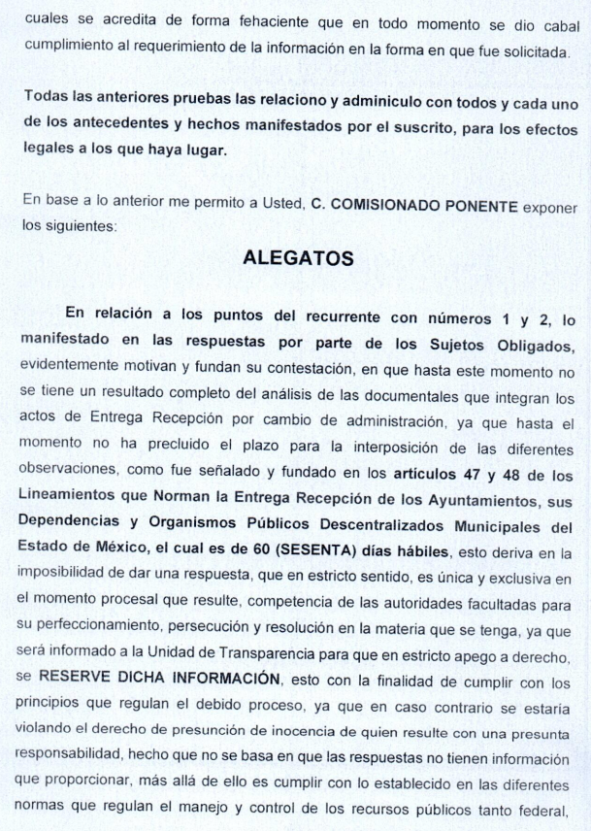
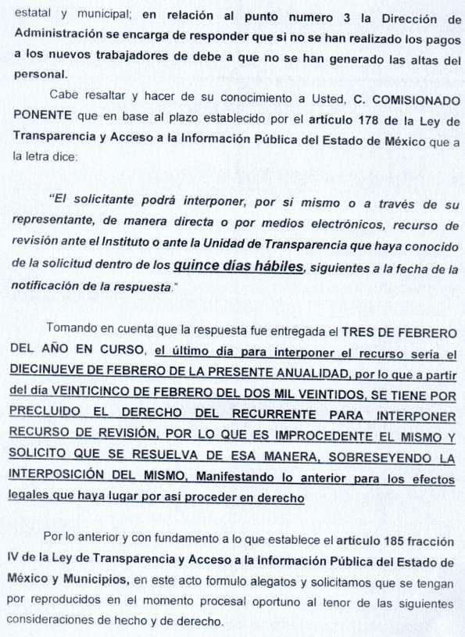
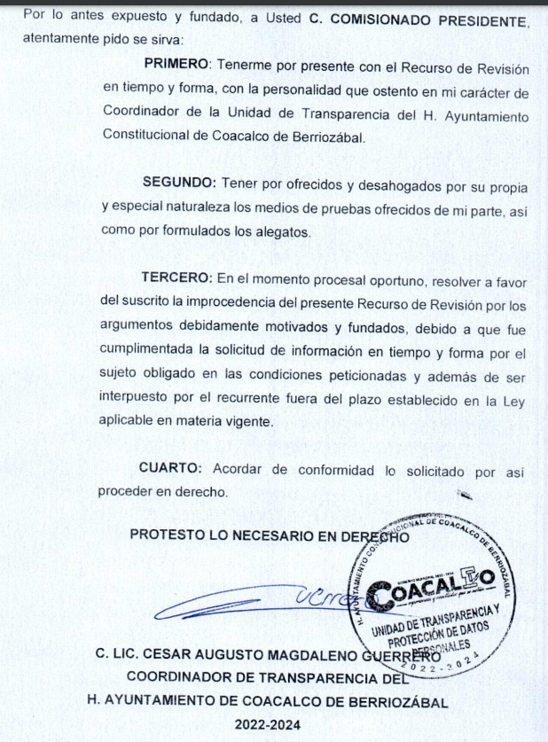

- El Comisionado Ponente decretó el cierre de instrucción mediante el acuerdo de fecha veintitrés (23) de marzo de dos mil veintidós.

CONSIDERANDO

PRIMERO. De la competencia

- Este Instituto de Transparencia, Acceso a la Información Pública y Protección de Datos Personales del Estado de México y Municipios, es competente para conocer y resolver del presente recurso de conformidad con el artículo: 6, apartado A, de la Constitución Política de los Estados Unidos Mexicanos; 5, párrafos trigésimo, trigésimo primero y trigésimo segundo, fracciones I, II, III, IV y V de la Constitución Política del Estado Libre y Soberano de México; 1, 3 fracción I, 82, 97, 98, 119, 123, 124, 127, 128 y 133 Ley de Protección de Datos Personales en Posesión de Sujetos Obligados del Estado de México y Municipios; y 10, 7, 9 fracciones I y XXIV, y 11 del Reglamento Interior del Instituto de Transparencia, Acceso a la Información Pública y Protección de Datos Personales del Estado de México y Municipios.

SEGUNDO. De la oportunidad y procedencia.

- El medio de impugnación fue presentado a través de la Plataforma Nacional de Transparencia, en el formato previamente aprobado para tal efecto, sin embargo por cuanto hace al requisito de oportunidad que debe reunir el recurso de revisión interpuesto, se advierte que el recurso de revisión fue interpuesto fuera del plazo de quince días hábiles contados a partir del día siguiente al que la RECURRENTE tuvo conocimiento de la respuesta impugnada, tal y como lo prevé el artículo 178 de la Ley de Transparencia y Acceso a la Información Pública del Estado de México y Municipios, que establece:

“Artículo 178. El solicitante podrá interponer, por sí mismo o a través de su representante, de manera directa o por medios electrónicos, recurso de revisión ante el Instituto o ante la Unidad de Transparencia que haya conocido de la solicitud dentro de los quince días hábiles, siguientes a la fecha de la notificación de la respuesta.
A falta de respuesta del sujeto obligado, dentro de los plazos establecidos en esta Ley, a una solicitud de acceso a la información pública, el recurso podrá ser interpuesto en cualquier momento, acompañado con el documento que pruebe la fecha en que presentó la solicitud.
En el caso de que se interponga ante la Unidad de Transparencia, ésta deberá remitir el recurso de revisión al Instituto a más tardar al día siguiente de haberlo recibido.”

- En esa tesitura, atendiendo que el SUJETO OBLIGADO notificó la respuesta a la solicitud de información pública el día tres (03) de febrero de dos mil veintidós, el plazo de quince días hábiles que el artículo 178 de la Ley de la materia otorga a la RECURRENTE para presentar el recurso de revisión, transcurrió del cuatro (04) al veinticinco (25) de febrero de dos mil veintidós, sin contemplar en el cómputo tanto de los días cinco (05), seis (06), doce (12), trece (13), diecinueve (19) y veinte (20) de febrero de dos mil veintidós, por corresponder a sábados y domingos, considerados como días inhábiles; y el día siete (07) de febrero de dos mil veintidós, considerado como suspensión de labores en términos del artículo 3 fracción X de la Ley de Transparencia y Acceso a la Información Pública del Estado de México y Municipios.

- En ese tenor, si el recurso de revisión que nos ocupa, se interpuso el día tres (03) de marzo de dos mil veintidós, se encuentra fuera de los márgenes temporales previstos en el precepto legal señalado en el artículo 178 de la Ley de Transparencia y Acceso a la Información Pública del Estado de México y Municipios y, por tanto, su interposición no se considera oportuna, al presentarse siete (07) días hábiles de posterioridad a la fecha de fenecimiento del plazo otorgado para tales efectos.

- En atención a las consideraciones anteriores, esta Ponencia Resolutoria advierte que en el presente caso, se actualiza la hipótesis prevista en el artículo 191 fracción I de la Ley de Transparencia y Acceso a la Información Pública del Estado de México y Municipios, que dispone lo siguiente:

“Artículo 191. El recurso será desechado por improcedente cuando:
I. Sea extemporáneo por haber transcurrido el plazo establecido en la presente Ley, a partir de la respuesta;”
(Énfasis añadido)

- Derivado de lo anterior, se obvia el análisis de fondo en el presente recurso de revisión, respecto de las razones o motivos de inconformidad expresados por la RECURRENTE, pues aunque éstas resultaren fundadas, en nada abonaría llegar a dicha conclusión, pues el recurso de revisión debe desecharse por ser notoriamente improcedente al haberse interpuesto de manera extemporánea. Sirve de apoyo a lo anterior, por analogía la Tesis Jurisprudencial con número de registro 2011170 de la Décima Época de la Primera Sala de la Suprema Corte de Justicia de la Nación, publicada en la página 966 del Libro 28, Tomo I, de marzo de 2016, del Semanario Judicial de la Federación y su Gaceta, misma que es del tenor literal siguiente:

REVISIÓN EN AMPARO DIRECTO. ES EXTEMPORÁNEO CUANDO SU ADMISIÓN SE BASA EN EL SUPUESTO DE "PRESUNCIÓN DE OPORTUNIDAD", POR LO QUE DEBE PROCEDER SU DESECHAMIENTO POR IMPROCEDENTE.

Es extemporánea la interposición del recurso de revisión en amparo directo, cuando el escrito de agravios se presenta fuera del plazo de diez días previsto en el artículo 86, párrafo primero, de la Ley de Amparo, contados a partir del siguiente al en que hubiera surtido efectos la notificación de la resolución recurrida, a fin de estimar acreditado el requisito de oportunidad. Ello, con independencia de la forma en que se llevó a cabo la notificación y cómo se ordenó su realización. En ese sentido, si en el acuerdo de presidencia se admite el recurso de revisión bajo el supuesto de "presunción de oportunidad", al considerarse que fue incorrecto que se notificara la sentencia recurrida por medio de lista, por advertir de la demanda de amparo una solicitud de interpretación constitucional, lo cual daba lugar a considerar la oportunidad del medio de impugnación, dicha circunstancia es incorrecta, en razón de que el recurso de revisión en amparo directo no es la vía idónea para tener por subsanada, incluso de oficio, la incorrecta notificación de la sentencia constitucional realizada a las partes, sino el incidente de nulidad de notificación previsto en el artículo 68 de la Ley de Amparo, por lo que si al reexaminar la temporalidad de la interposición del recurso se advierte que se hizo valer de forma extemporánea, debe proceder su desechamiento por improcedente.
(Énfasis Añadido)

- En consecuencia, se determina DESECHAR por improcedente el presente recurso de revisión, al ser interpuesto de manera extemporánea respecto del plazo otorgado para tales efectos, de conformidad con lo señalado en el artículo 186 fracción I de la Ley de Transparencia y Acceso a la Información Pública del Estado de México y Municipios, mismo que se transcribe a continuación:

“Artículo 186. Las resoluciones del Instituto podrán:
I. Desechar o sobreseer el recurso;”
(Énfasis añadido)

- Finalmente, es de precisar que se dejan a salvo los derechos de la RECURRENTE a fin de que formule las solicitudes de acceso a la información pública que a su derecho convengan.

- Por lo anteriormente expuesto y fundado, este ÓRGANO GARANTE emite los siguientes:

R E S O L U T I V O S

PRIMERO. Se DESECHA el recurso de revisión 03213/INFOEM/IP/RR/2022 por extemporáneo en términos del Considerando SEGUNDO de la presente resolución.

SEGUNDO. REMÍTASE, vía Sistema de Acceso a Información Mexiquense, (SAIMEX), la presente resolución al Titular de la Unidad de Transparencia del SUJETO OBLIGADO.
TERCERO. Notifíquese al RECURRENTE la presente resolución.
CUARTO. Se hace del conocimiento del RECURRENTE que, de conformidad con lo establecido en el artículo 196 de la Ley de Transparencia y Acceso a la Información Pública del Estado de México y Municipios, en caso de que considere que la resolución le cause algún perjuicio podrá impugnarla vía juicio de amparo en los términos de las leyes aplicables.

ASÍ LO RESUELVE, POR MAYORÍA DE VOTOS, EL PLENO DEL INSTITUTO DE TRANSPARENCIA, ACCESO A LA INFORMACIÓN PÚBLICA Y PROTECCIÓN DE DATOS PERSONALES DEL ESTADO DE MÉXICO Y MUNICIPIOS, CONFORMADO POR LOS COMISIONADOS JOSÉ MARTÍNEZ VILCHIS; MARÍA DEL ROSARIO MEJÍA AYALA; SHARON CRISTINA MORALES MARTÍNEZ EMITIENDO VOTO DISIDENTE; LUIS GUSTAVO PARRA NORIEGA Y GUADALUPE RAMÍREZ PEÑA EN LA DÉCIMA SEGUNDA SESIÓN ORDINARIA CELEBRADA EL TREINTA DE MARZO DE DOS MIL VEINTIDÓS, ANTE EL SECRETARIO TÉCNICO DEL PLENO ALEXIS TAPIA RAMÍREZ.

